1. Buatlah sebuah algoritma untuk sorting nilai terbesar pertama sebuah elemen didepan dan nilai terbesar kedua dibelakang, jika kedua nilai tersebut sama. Letakkan kedua elemen tersebut didalam tengah List. Dengan asumsi List selalu tidak kosong dan jumlahnya selalu genap

Case 1

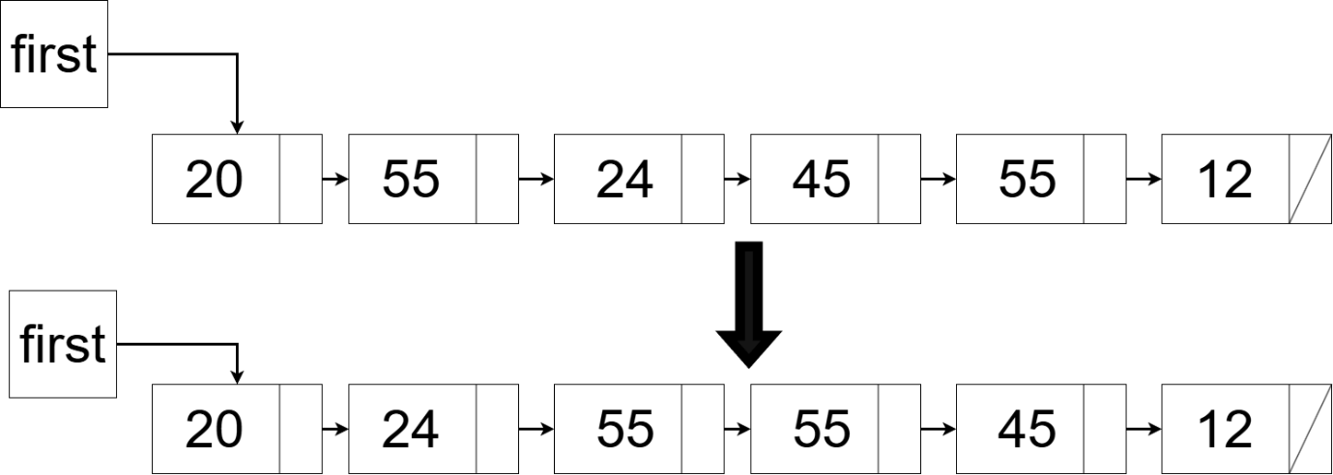

Case 2

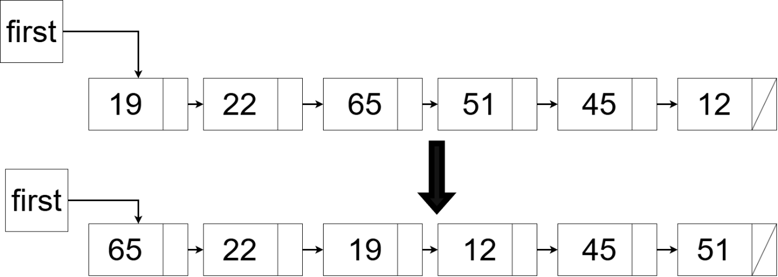

2. Buatlah sebuah algoritma untuk menukar nilai tertinggi dan terendah dalam suatu List, dengan asumsi List memiliki elemen setidaknya 2.

